Ngày 17 tháng 2 năm 2024 Họ và tên giáo viên: Nguyễn Hồng Dương
Tổ chuyên môn: Toán - KHTN - Công nghệ - Tin

CHỦ ĐỀ 5: ỨNG DỤNG TIN HỌC
BÀI 11: ĐỊNH DẠNG VĂN BẢN
Môn: Tin học - Lớp 6
Thời gian thực hiện: (02 tiết)

I. Mục tiêu:
1. Về kiến thức:
- Nêu được các chức năng đặc trưng của những phần mềm sọan thảo văn bản.
- Biết các thao tác định dạng đoạn văn bản, trang văn bản và in.
- Trình bày được tác dụng của công cụ căn lề, định dạng văn bản.
- Thực hiện được việc định dạng văn bản, trình bày trang văn bản và in.
2. Về năng lực:
2.1. Năng lực chung:
- Năng lực tự chủ và tự học: Tìm hiểu thông tin, đọc sách giáo khoa, quan sát tranh ảnh để tìm hiểu về phần mềm soạn thảo văn bản, HS có khả năng tự tìm hiểu nội dung theo gợi ý của giáo viên.
- Năng lực giáo tiếp và hợp tác: Tham gia thảo luận để giải quyết các bài tập theo yêu cầu của giáo viên, HS có khả năng hoạt động nhóm và chia sẻ kiến thức trong quá trình làm việc nhóm.
- Năng lực giải quyết vấn đề và sáng tạo: Sáng tạo và xử lí tốt trong mọi tình huống được đặt ra trong tiết học.
2.2. Năng lực tin học:
- NL(d): HS phát triển được năng lực ứng dụng công nghệ thông tin và truyền thông trong học và tự học.
- Nl(e): Nâng cao năng lực hợp tác trong môi trường số.
3. Về phẩm chất:
- Chăm chỉ: Rèn luyện phẩm chất chăm chỉ, kiên trì và cẩn trọng trong học và tự học
- Trung thực: Sẵn sàng chia sẻ sản phẩm của mình cho các bạn góp ý, đánh giá.
- Trách nhiệm: Nghiêm túc khi học và làm việc trên máy tính, có ý thức sử dụng máy tính đúng mục đích, tuyệt đối thực hiện các yêu cầu, quy tắc an toàn khi thực hành trong phòng máy.
II.Thiết bị dạy học và học liệu:
1. Thiết bị dạy học:
- Phấn, bảng, máy chiếu, máy tính đã cài đặt phần mềm soạn thảo văn bản, phiếu học tập
2. Học liệu:
- GV: + KHBD, SGK Tin học 6, SBT, tài liệu tham khảo.
+ Một số nội dung liên quan đến kiến thức soạn thảo văn bản
- HS: SGK, bút dạ, phấn.
III. Tiến trình dạy học:
1. Hoạt động 1: Mở đầu (5 phút)
a. Mục tiêu: Tự đọc và khám phá kiến thức qua tình huống, phát hiện làm rõ vấn đề, đề xuất và lựa chọn đáp án phù hợp.
b. Nội dung: Xử lý tình huống cụ thể trong SGK trang 48 để xác định được mục đích của việc sử dụng phần mềm soạn thảo văn bản.
c. Sản phẩm: Học sinh nhận biết được ưu điểm của việc sử dụng phần mềm soạn thảo văn bản khi làm cuốn sổ lưu niệm của lớp.
d. Tổ chức thực hiện:
- GV giao nhiệm vụ học tập:
+ Tình huống trong SGK/ Trang 48
- Hướng dẫn thực hiện:
+ HS đọc tình huống
+ HS làm việc cá nhân theo yêu cầu của GV trong vòng 3 phút.
? Theo em, ý kiến của các bạn có hợp lý không
? Nếu sử dụng máy tính để làm sổ lưu niệm của lớp thì sẽ có những ưu điểm gì
- Báo cáo kết quả thực hiện nhiệm vụ:
+ HS trả lời.
+ GV cùng toàn lớp thảo luận đáp án giải quyết tình huống.
- Kết luận, nhận định:
+ GV dẫn dắt vào nội dung bài học: Từ tình huống tạo sổ lưu niệm của lớp được thực hiện bởi nhóm bạn An, Minh và Khoa, chúng ta có thể thấy phàn mềm soạn thảo có rất nhiều các lợi ích như: Soạn thảo văn bản, chỉnh sửa, định dạng và in. Chính vì những lợi ích đó sẽ giúp cho cuốn sổ lưu niệm của các bạn thêm sinh động, thu hút sự chú ý của người đọc. Do đó, trong bài học ngày hôm nay cô sẽ giới thiệu với các em làm quen với phần mềm soạn thảo văn bản và một số thao tác định dạng văn bản.
+ GV: Giới thiệu các em đến Thư viện nhà trường mượn sách “Em tập xử lý văn bản” của Nguyễn Hạnh - Số ĐKCB: TK.01790 → TK.01793 để đọc và hiểu thêm về xử lý văn bản.
2. Hoạt động 2: Hình thành kiến thức mới (30 phút)
Hoạt động 2.1. Phần mềm soạn thảo văn bản (5 phút)
a. Mục tiêu: HS giải thích được việc lựa chọn phần mềm xây dựng cuốn sổ lưu niệm trên cơ sở các phần mềm ứng dụng đã dược học.
b. Nội dung: Tạo ra được cuốn sổ lưu niệm dựa trên phần mềm soạn thảo.
Thảo luận:
“Em sẽ sử dụng những chức năng nào của phần mềm soạn thảo văn bản để tạo nội dung cho cuốn sổ lưu niệm?”
Trả lời câu hỏi: “Nêu một số chức năng phần mềm cần có để hoàn thành sổ lưu niệm?”
c. Sản phẩm: Câu trả lời của học sinh.
- Em sử dụng các chức năng của phần mềm soạn thảo để tạo ra nội dung cho cuốn sổ lưu niệm:
+ Tạo và định dạng văn bản
+ Biên tập, chỉnh sửa nội dung
- Một số chức năng phần mềm cần có để hoàn thành sổ lưu niệm:
+ Soạn thảo văn bản.
+ Chèn và chỉnh sửa hình ảnh.
+ Bảng biểu.
+ Tạo chữ nghệ thuật.
d. Tổ chức thực hiện:
- GV giao nhiệm vụ học tập:
+ NV1: GV nhấn mạnh lại nội dung của phần khởi động để HS hiểu được tình huống, sau đó nêu mục đích, yêu cầu HS chia nhóm, thực hiện hoạt động thảo luận: “Em sẽ sử dụng những chức năng nào của phần mềm soạn thảo văn bản để tạo nội dung cho cuốn sổ lưu niệm?”
+ NV2: GV gọi 1 HS đứng dậy đọc to, rõ ràng phần kiến thức mới ở SGK. Sau đó, giữ nguyên các nhóm được phân chia ở NV1, HS tiếp tục đọc, thảo luận và hoàn thành “?” trang 48 SGK. Đồng thời trả lời câu hỏi: “Nêu một số chức năng phần mềm cần có để hoàn thành sổ lưu niệm?”
- HS thực hiện nhiệm vụ học tập:
+ HS thảo luận nhóm để trả lời câu hỏi
+ GV quan sát HS hoạt động, hỗ trợ khi HS cần
- Báo cáo kết quả hoạt động và thảo luận
* Kết thúc thảo luận, GV cho các nhóm báo cáo kết quả.
- Em sử dụng các chức năng của phần mềm soạn thảo để tạo ra nội dung cho cuốn sổ lưu niệm:
+ Tạo và định dạng văn bản
+ Biên tập, chỉnh sửa nội dung
- Một số chức năng phần mềm cần có để hoàn thành sổ lưu niệm:
+ Soạn thảo văn bản.
+ Chèn và chỉnh sửa hình ảnh.
+ Bảng biểu.
+ Tạo chữ nghệ thuật.
* GV gọi một số HS đứng dậy nhận xét, đánh giá bài làm của các nhóm.
- Kết luận, nhận định:
+ GV đánh giá, nhận xét từng nhóm -> đưa ra kết quả chính xác, chốt kiến thức chuyển nội dung bài học.
Hoạt động 2.2. Định dạng văn bản và in (10 phút)
a. Mục tiêu: Thông qua nhiệm vụ, HS thực hiện được các bước định dạng kí tự (đã được học ở cấp Tiểu học), định dạng đoạn, trang văn bản và in văn bản.
b. Nội dung: Đọc thông tin trong sgk, nghe giáo viên hướng dẫn, học sinh thảo luận, trao đổi và thực hiện trực tiếp các thao tác trên máy (nếu có thể).
c. Sản phẩm: Thực hiện được các thao tác định dạng kí tự, định dạng đoạn, trang văn bản và in văn bản.
d. Tổ chức thực hiện:
Nhiệm vụ 1:
- GV giao nhiệm vụ học tập:
+ Gv đưa hình ảnh về văn bản:
+ GV chia lớp thành các nhóm 8 HS, phiếu học tập số 1, bút lông và hướng dẫn HS làm việc theo nhóm.
+ GV nêu tình huống:
? Em hãy quan sát đoạn văn bản đang và cho biết đoạn văn có các thuộc tính định dạng đoạn nào? Em hãy đánh dấu ✓ vào ô chứa thuộc tính định dạng đoạn cho đúng?
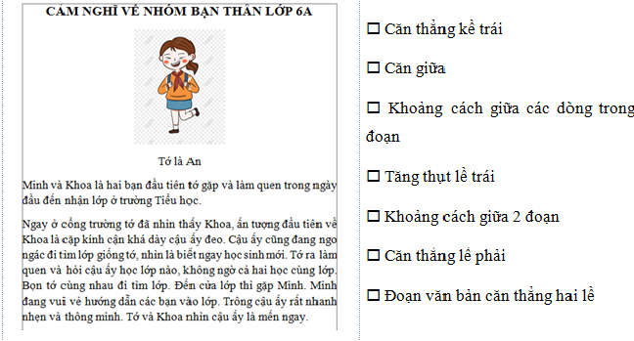
HS nghiên cứu sách giáo khoa trả lời câu hỏi sau:
? Vậy thế nào là định dạng đoạn văn bản?
? Em hãy nêu các tính chất của định dạng đoạn văn bản?
- Học sinh thực hiện nhiệm vụ:
+ Mỗi HS làm việc độc lập, suy nghĩ và viết các ý tưởng về nhiệm vụ được giao vào ô của mình trong thời gian quy định. Sau đó, các thành viên so sánh câu trả lời của nhau và thảo luận thống nhất và viết kết quả vào phiếu học tập số 1
+ Đại diện nhóm trình bày kết quả. Các nhóm theo dõi và đặt câu hỏi.
- Báo cáo kết quả thảo luận: Các nhóm trả lời các câu hỏi GV yêu cầu
- Nhận xét, đánh giá, kết luận: GV nhận xét, kết luận, tuyên dương các bạn đã tích cực đóng góp ý kiến xây dựng bài.
* Nội dung:
- Định dạng văn bản:
+ Định dạng kí tự
+ Định dạng đoạn văn bản
+ Định dạng trang văn bản
+ In văn bản
a. Định dạng đoạn văn bản
- Các lệnh định dạng đoạn văn bản nằm trong thẻ Home, ở nhóm lệnh Paragraph:
+ Căn thẳng lề trái
+ Căn thẳng lề phải
+ Căn giữa
+ Căn thẳng hai lề
+ Tăng/giảm khoảng cách thụt lề trái
+ Khoảng cách giữa các dòng trong đoạn, giữa các đoạn
Nhiệm vụ 2:
- GV giao nhiệm vụ học tập:
+ Gv đưa hình ảnh về trang văn bản:
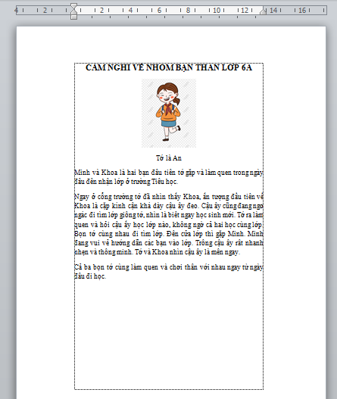
+ GV nêu tính huống và giao nhiệm vụ:
? Em hãy quan sát trang văn bản đang và kể tên các yêu cầu định dạng trang văn bản, hoàn thành phiếu nhiệm vụ?(Phiếu học tập số 2)
STT | Các yêu cầu định dạng trang văn bản
1
2
3
4
HS nghiên cứu sách giáo khoa trả lời câu hỏi sau:
? Em hãy nêu các yêu cầu khi định dạng trang văn bản?
- Học sinh thực hiện nhiệm vụ: Mỗi HS làm việc độc lập, suy nghĩ và hoàn thành phiếu bài tập.
- Báo cáo kết quả thảo luận: Từng HS trả lời các câu hỏi GV yêu cầu
- Nhận xét, đánh giá, kết luận: GV nhận xét, kết luận, tuyên dương các bạn đã tích cực đóng góp ý kiến xây dựng bài.
* Nội dung:
b. Định dạng trang văn bản
- Các lệnh định dạng trang văn bản nằm trong thẻ Page Layout, ở nhóm lệnh Page Setup.
- Các yêu cầu cơ bản khi trình trang văn bản bao gồm:
+ Chọn hướng trang (Orientation):Trang đứng (Portrait) hay tran nằm ngang (Landscape).
+ Đặt lề trang (Margins): Lề trái (Left), lề phải Right), lề trên (Top), lề dưới (Bottom).
+ Lựa chọn khổ giấy (Size): Khổ giấy phổ biến là A4.
Nhiệm vụ 3:
- GV giao nhiệm vụ học tập:
+ Gv đưa hình ảnh về trang văn bản:
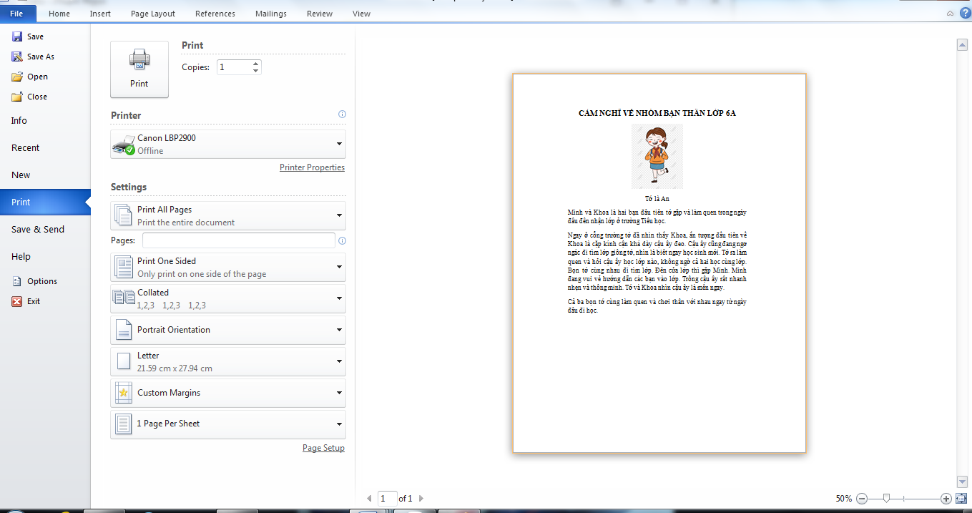
+ GV nêu tính huống và giao nhiệm vụ:
? Quan sát hình ảnh và cho biết thao tác thực hiện in văn bản?
- Học sinh thực hiện nhiệm vụ: Mỗi HS làm việc độc lập, suy nghĩ và trả lời câu hỏi.
- Báo cáo kết quả thảo luận: Từng HS trả lời các câu hỏi GV yêu cầu
- Nhận xét, đánh giá, kết luận:
GV nhận xét, kết luận, tuyên dương các bạn đã tích cực đóng góp ý kiến xây dựng bài.
* Nội dung:
c. In văn bản
- Để thực hiện việc in văn bản, trong thẻ File, em chọn lệnh Print.
Hoạt động 2.3. Thực hành: Định dạng văn bản (15 phút)
a. Mục tiêu: Củng cố lại kiến thức đã học thông qua bài tập thực hành trong SGK.
b. Nội dung: Sử dụng sgk, kiến thức đã học để hoàn thành bài tập thực hành.
Nhóm 1: Nhập nội dung văn bản và chèn hình ảnh.
Nhóm 2: Căn lề các đoạn văn bản
Nhóm 3: Chọn hướng trang và chọn lề trang
Nhóm 4: Xem trang in để điều chỉnh lại việc căn lề đoạn và căn lề trang (nếu cần), lưu tệp văn bản.
c. Sản phẩm: Kết quả bài thực hành của HS.
d. Tổ chức thực hiện:
- GV giao nhiệm vụ học tập:
+ GV: Chia lớp thành 4 nhóm và phân chia công việc cho từng nhóm như sau:
Nhóm 1: Nhập nội dung văn bản và chèn hình ảnh.
Nhóm 2: Căn lề các đoạn văn bản
Nhóm 3: Chọn hướng trang và chọn lề trang
Nhóm 4: Xem trang in để điều chỉnh lại việc căn lề đoạn và căn lề trang (nếu cần), lưu tệp văn bản.
+ Yêu cầu các nhóm đọc phần nhiệm vụ cần làm của nhóm trong SGK/51.
- HS thực hiện nhiệm vụ học tập:
- Các học sinh trong nhóm thảo luận và cùng nhau hoàn thành công việc của nhóm mình.
- Báo cáo kết quả hoạt động và thảo luận:
+ 1 HS đại diện của từng nhóm lên thực hiện từng phần.
+ HS các nhóm còn lại nhận xét chéo nhau.
- Kết luận, nhận định:
+ GV đánh giá, nhận xét, chốt kiến thức.
+ GV có thể thực hiện minh họa từng phần như mẫu trong SGK/51,52 của bài tập thực hành lại cho HS quan sát.
3. Hoạt động 3: Luyện tập (5 phút)
a. Mục tiêu: Củng cố lại kiến thức về định dạng đoạn văn bản, trang văn bản và in.
b. Nội dung: HS làm phiếu học tập tổng hợp
c. Sản phẩm: Đáp án câu trả lời của HS trên phiếu
d. Tổ chức thực hiện:
- GV giao nhiệm vụ học tập: GV phát phiếu học tập tổng hợp cho từng HS, đưa ra yêu cầu
- HS thực hiện nhiệm vụ học tập: HS trả lời trên phiếu
- Báo cáo kết quả hoạt động và thảo luận
+ GV tổ chức cho một số HS báo cáo kết quả, nhận xét câu trả lời.
+ GV thu lại phiếu học tập của HS
- Đánh giá kết quả thực hiện nhiệm vụ học tập
+ GV đánh giá, nhận xét, chốt kiến thức.
4. Hoạt động 4: Vận dụng (5 phút)
a. Mục tiêu: Củng cố lại kiến thức về định dạng đoạn văn bản, trang văn bản và in.
b. Nội dung: HS thực hiện các công việc theo yêu cầu của phần Vận dụng ở trong SGK/Trang 52
c. Sản phẩm: Kết quả bài thực hành được lưu trên máy tính của HS
d. Tổ chức thực hiện:
- GV giao nhiệm vụ học tập: GV yêu cầu HS thực hiện các công việc theo yêu cầu của phần Vận dụng ở trong SGK/Trang 52
- HS thực hiện nhiệm vụ học tập: HS thực hành trên máy tính của mình
- Báo cáo kết quả hoạt động và thảo luận
+ GV quan sát từng máy và cho một số HS báo cáo kết quả, nhận xét câu trả lời.
- Đánh giá kết quả thực hiện nhiệm vụ học tập
+ GV đánh giá, nhận xét, chốt kiến thức.
* KẾ HOẠCH ĐÁNH GIÁ
Hình thức đánh giá | Phương pháp đánh giá | Công cụ đánh giá | Ghi Chú
Sự tích cực, chủ động của HS trong quá trình tham gia các hoạt động học tập | Vấn đáp, kiểm tra miệng | Phiếu quan sát trong giờ học
Sự hứng thú, tự tin khi tham gia bài học | Kiểm tra viết | Thang đo, bảng kiểm
Thông qua nhiệm vụ học tập, rèn luyện nhóm, hoạt động tập thể,... | Kiểm tra thực hành | Hồ sơ học tập, phiếu học tập, các loại câu hỏi vấn đáp

PHIẾU HỌC TẬP SỐ 1

PHIẾU HỌC TẬP SỐ 2
STT | Các yêu cầu định dạng trang văn bản
1
2
3
4

PHIẾU HỌC TẬP SỐ 3
Yêu cầu: Em hãy khoanh tròn vào những chức năng của phần mềm soạn thảo văn bản mà em sẽ sử dụng để tạo nội dung cuốn sổ lưu niệm.
A. Định dạng văn bản  B. Biên tập, chỉnh sửa nội dung  C. Lưu trữ văn bản | D. In văn bản  C. Chia sẻ và làm việc cộng tác với bạn trên cùng một tài liệu.  E. Lưu trữ cuốn sổ nhờ công nghệ đám mây

PHIẾU HỌC TẬP SỐ 4
Em hãy khoanh tròn vào đáp án có câu trả lời đúng.
Câu 1. Các phần văn bản được phân cách nhau bởi dấu ngắt đoạn được gọi là:
A. Dòng B. Trang C. Đoạn D. Câu
Câu 2. Thao tác nào không phải thao tác định dạng đoạn văn bản?
A. Căn giữa đoạn văn bản
B. Định dạng cỡ chữ
C. Đặt khoảng cách giữa các dòng
D. Tăng, giảm lề của đoạn văn bản

PHIẾU HỌC TẬP TỔNG HỢP
Em hãy khoanh tròn vào đáp án có câu trả lời đúng.
Câu 1. Việc làm đầu tiên khi muốn thiết lập định dạng cho một đoạn văn bản là:
A. Vào thẻ Home, chọn nhóm lệnh Paragraph.
B. Cần phải chọn toàn bộ đoạn văn bản.
C. Đưa con trỏ soạn thảo vào vị trí bất kì trong đoạn văn bản.
D. Nhấn phím Enter.
Câu 2. Ghép tác dụng của lệnh ở cột bên trái với mỗi nút lệnh tương ứng ở cột bên phải cho phù hợp.

